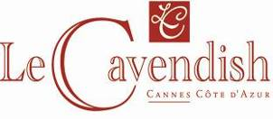

Communiqué de presse Cannes, le 15 Janvier 2009

Процедура омоложения для бутик-отеля
Le Cavendish стал лучше – красивее и уютнее.

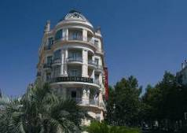
Роскошный бутик-отель 4* Le Cavendish, расположенный в сердце Канн, заметно преобразился к 2010 году. Зимой там были проведены ремонтные работы, а уже весной «помолодевший» отель снова открыл свои двери для туристов.

Le Cavendish был торжественно открыт в 2001 году, его атмосфера выдержана в стиле конца XIX в. и, несомненно, передает все очарование и дух Лазурного Берега. В этом году обновленный Le Cavendish отмечает свое 9-летие.
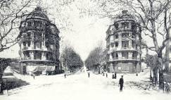
Фасад здания, который считается памятником архитектуры, является настоящим украшением реминисценции Belle Epoque (Прекрасной Эпохи).
Le Cavendish выделяется среди других гостиниц – у него свое лицо, свой неповторимый шарм. Le Cavendish – по-домашнему уютный отель с 34 номерами. Его владельцы, Кристин и Ги Вельтер, украшают и совершенствуют его на протяжении всех этих лет.
Le Cavendish в конце XIX века

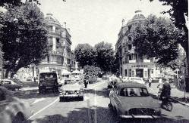
В оформлении отеля нет ни одной случайной детали, он обновляется регулярно и последовательно. Сначала над образом номеров работал архитектор Christophe Tollemer. В прошлом году обновление интерьера комнат и лобби было поручено Muriel Ughetto. Несмотря на кризис, господин и госпожа Вельтер не побоялись выделить средства на ремонтные работы, необходимые для сохранения аутентичности и красоты этого исторического здания. В это году они инвестировали 200.000 евро на реконструкцию крыши, лифта и покраску.

Le Cavendish, 60-е гг.
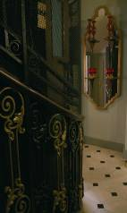
Лифт 20-х годов прошлого века можно смело назвать одной из главных жемчужин Le Cavendish, а также основной нотой уникальной атмосферы этого отеля. Он поддерживается в отличном состоянии, технически модернизируется. Однажды обновленный, лифт Belle Epoque снова как новенький и по-прежнему изысканно красивый и функциональный, что является редкостью.

После кропотливой работы, проделанной над шиферным куполом, великолепная крыша снова заблестела тысячами огнями «с ног до головы». Эти работы были проведены компанией Garrone, которая специализируется на кровельном покрытии. Обновление свода Cavendish заслуживает особого внимания: это настоящая ювелирная работа, связанная с установкой анжуйской шиферной плоской черепицы, которую складывали и отделывали на месте. Квалифицированные кровельщики поставили перед собой непростую задачу – восстановить крышу, сохранив ее особенный стиль.
.

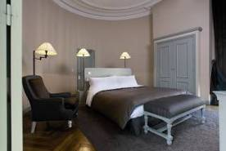
Напомним, что прошлой осенью Le Cavendish представил свои новые номера De Luxe и Rotonde – плод творчества каннского дизайнера Muriel Ughetto, новый декор выдержан в приглушенных серо-голубых тонах и цвета глазированных каштанов.

В отеле – 4 номера Rotonde (30 кв. м), 8 De Luxe (30 кв. м) и 22 номера Supérieures (25 кв.м). Все номера оснащены системой wi-fi, телевизором со встроенным DVD и мини-баром.

В ванных комнатах представлена продукция Fragonard – парфюмерное достояние Прованса. По вечерам лоунж-бар Cavendish чудесным образом превращается в бесплатный «open bar», где каждый может насладиться освежающими и бодрящими алкогольными и прохладительными напитками и расслабиться как у себя дома.

Идеально расположенный, в 5 минутах ходьбы от Дворца фестивалей и набережной Croisette, Le Cavendish – настоящая гавань отдыха, отправная точка для путешествия по Лазурному берегу, для близкого знакомства с Каннами. Встречаемся весной!

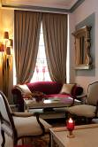
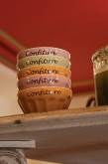
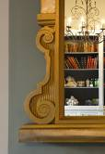

СПЕЦИАЛЬНОЕ ПРЕДЛОЖЕНИЕ ВЕСНЫ 2010
(открытие Cavendish после обновления - 19 марта 2010)

«ПРЕДЛОЖЕНИЕ ПРИ РАННЕМ БРОНИРОВАНИИ»

Дополнительная скидка - 15%.
Предложение распространяется на любое бронирование,
сделанное не позднее, чем за 21 день до заезда туриста.

Номер DBL
от 125 € за ночь,
Завтрак включен.

CONTACTS PRESSE CONTACTS CAVENDISH - VILLA GARBO
Frédérique Annasse Christine et Guy Welter
Pondy Consulting direction@cavendish-cannes.com
pondyconsulting@yahoo.fr Tél : 04 97 06 26 00
Tél : 06 17 56 75 49

